虎虎生機 | 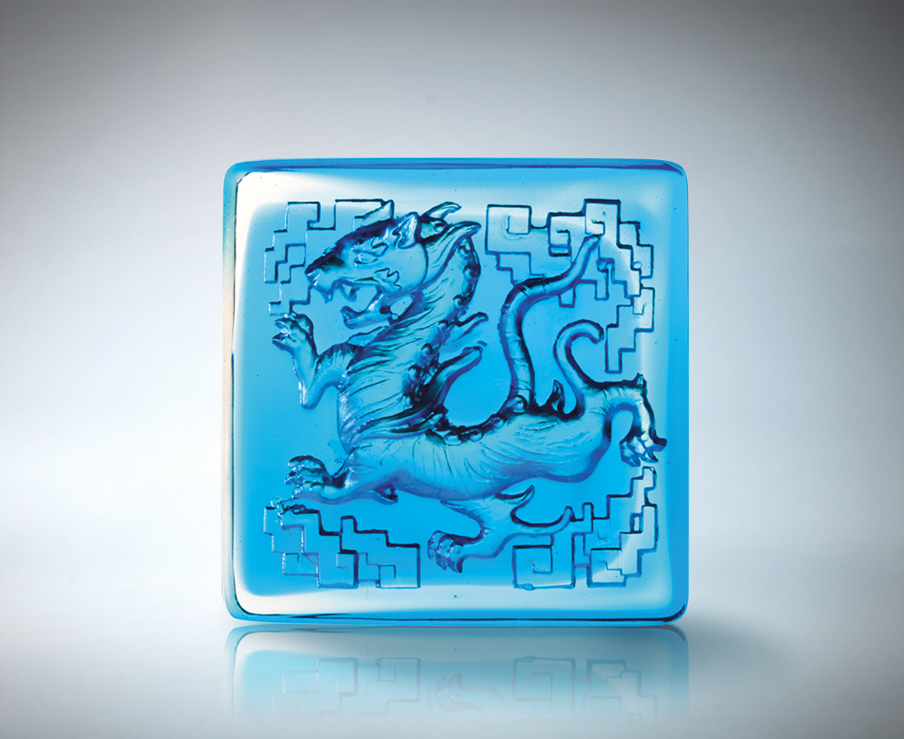
踞西走
光明磊落的大道
挺身而出
大展身手的信心
四面八方 生機蓬勃
虎虎生風 萬象更新
Opportune Moments
Go in the western direction Along the path of righteousness and honesty Step forward in courage And demonstrate illimitable confidence Opportunities abound in every corner The winds of chance brings change and new beginnings

編號 | 1502375 | No | 1502375
名稱 | 虎虎生機 | Name | Opportune Moments
顏色 | 青透 | Color
尺寸 | 8 * 8 * 3 | Size | 8 * 8 * 3
重量 | 0.52 | Weight | 0.52
限量 | X | Limited Edition | X
售價 | NT$ 2980 | Price | NT$ 2980
 | RMB$ 766 |  | RMB$ 766

